

实 验 报 告

实验课程 C++程序设计
实验项目 实验5 继承与派生
实验地点 现教505
指导教师 秦爱红
班 级 2022级网络工程2班
学生姓名 石嘉馨
学 号 220708214
教师评分

一、实验目的和要求
1、掌握继承的概念；
2、理解派生类与基类的关系；
3、理解不同的继承类型；
4、掌握继承下的构造函数和析构函数；
5、掌握单继承和多继承使用方法。
二、实验设备
硬件：计算机，Intel Pentium 4 或100%兼容处理器，内存大于512M。
软件：Visual C++ 6.0。
三、实验内容
1、实现类的继承
2、完成继承类的构造函数
具体完成OJ系统中的实验项目（题目A和B）
四、实验步骤（操作结果要附图）
第一题：
题目：
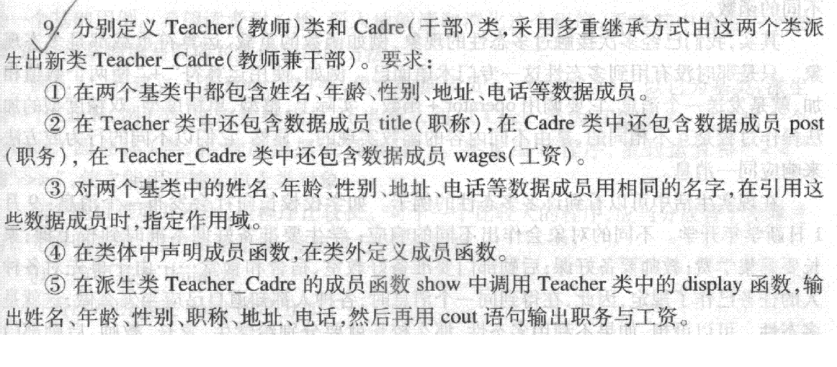

输入
依次输入下述信息
name
age
sex
title
post
address
tel
wages

输出
按下面顺序输出，但前面加描述
name:
age:
sex:
title:
address:
tel:
post:
wages:

答案：
#include<iostream>
#include<cstring>
#include <string>
using namespace std;
class Teacher
{
protected:
string name,sex,title;
char address[100],tel[100];
int age;
public:
Teacher(string n,int a,string s,string t,char add[],char te[])
{
name=n;
age=a;
sex=s;
title=t;
strcpy(address,add);
strcpy(tel,te);
}
void display()
{
cout<<"name:"<<name<<endl;
cout<<"age:"<<age<<endl;
cout<<"sex:"<<sex<<endl;
cout<<"title:"<<title<<endl;
cout<<"address:"<<address<<endl;
cout<<"tel:"<<tel<<endl;
}

};
class Cadre
{
protected:
char address[100],tel[100];
string name,sex;
string post;
int age;
public:
Cadre(string n,int a,string s,char add[],char te[],string p)
{
name=n;
age=a;
sex=s;
strcpy(address,add);
strcpy(tel,te);
post=p;
}

};

class Teacher_Cadre:public Teacher,public Cadre
{
private:
float wages=0;
public:
Teacher_Cadre(string n, int a, string s, string t, char add[], char te[], string p, float w):
Teacher(n, a, s, t, add, te), Cadre(n, a, s, add, te, p)
{
wages = w;
}
void show();
};

void Teacher_Cadre::show()
{
Teacher::display();
cout<<"post:"<<Cadre::post<<endl;
cout<<"wages:"<<wages<<endl;
}

int main()
{
string n,s,t,p;
char add[100],te[100];
int a;
float w;
cin>>n>>a>>s>>t>>p;
cin.ignore();
cin.getline(add,100);
cin.getline(te,100);
cin>>w;
Teacher_Cadre tc(n, a, s, t, add, te, p, w);
tc.show();
return 0;
}

输入和输出：
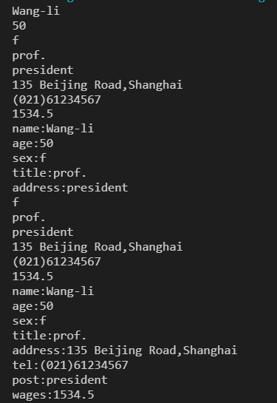

问题：
一开始用string定义了所有的变量，但是在实际输入的时候发现家庭住址哪里的空格会被识别为第二个变量开始的标志，就换成了getline（）函数。

第二题：
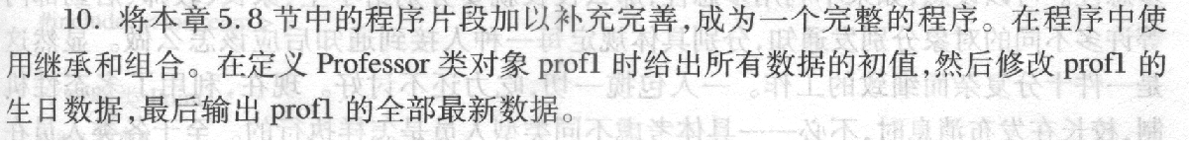

答案：
#include<iostream>
#include<string>
using namespace std;

class Teacher
{
public:
Teacher(){}
Teacher(int n,string nam,char s,float a)
{
num=n;
name=nam;
sex=s;
area=a;
}
void display()
{
cout << "num:" << num << endl;
cout << "name:" << name << endl;
cout << "sex:" << sex << endl;

}
void output()
{
cout << "area:" << area << endl;
}
protected:
int num;
string name;
char sex;
float area;
};

class BirthDate
{
public:
BirthDate(){}
BirthDate(int y, int m, int d)
{
year = y;
month = m;
day = d;
}
void display_1()
{
cout << "birthday:" << month << "/" << day << "/" << year << endl;
}
private:
int year;
int month;
int day;
};

class Professor : public Teacher
{
public:
Professor(int n, string nam, char s, float a, BirthDate bd) {
num = n; name = nam; sex = s; area=a; birthday = bd;
}
void show()
{
display();
birthday.display_1();
output();
}
BirthDate birthday;
};

int main()
{
int n;
float a;
int y,m,d;
int y1,m1,d1;
string nam;
char s;
cin>>n>>nam>>s>>y>>m>>d>>a;
cin>>y1>>m1>>d1;
cout<<"original data:"<<endl;
BirthDate bd(y, m, d);
Professor prof1(n, nam, s, a, bd);
prof1.show();
cout<<"new data:"<<endl;
BirthDate nbd(y1, m1, d1);
prof1.birthday = nbd;
prof1.show();
return 0;
}

输入输出：
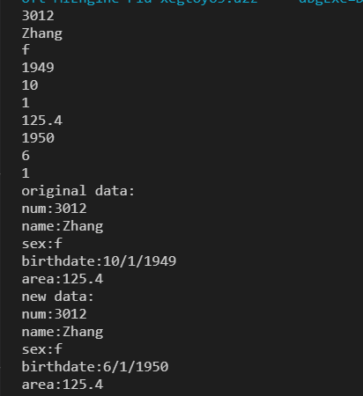

五、实验总结
通过实验，我体会到类的继承和继承类的构造函数是构建灵活和可扩展代码结构的关键。通过继承，我可以建立层次结构，使代码更具层次性和组织性。而继承类的构造函数的设计则确保了继承关系的正确初始化，提供了更好的代码可读性和可维护性。
掌握了类的继承和继承类的构造函数后，我能够更加灵活地设计和组织代码，实现更复杂和可扩展的功能。

